

**Отырар ауданының елді мекендерінің жерлерін аймақтарға бөлу жобасы (схемасы) мен елді мекендердегі бағалау аймақтарының шекаралары және жер учаскелері үшін төлемақының базалық ставкаларына түзету коэффициенттерін бекіту туралы**

Түркістан облысы Отырар аудандық мәслихатының 2023 жылғы 31 мамырдағы № 3/20-VIII шешiмi. Түркістан облысының Әдiлет департаментiнде 2023 жылғы 5 маусымда № 6305-13 болып тiркелдi

      Қазақстан Республикасы Жер Кодексінің 8-бабы, "Қазақстан Республикасындағы жергілікті мемлекеттік басқару және өзін-өзі басқару туралы" Қазақстан Республикасының Заңының 6-бабы 1-тармағының 13) тармақшасына сәйкес, Отырар ауданының мәслихаты ШЕШТІ:

      1. Отырар ауданының елді мекендерінің жерлерін аймақтарға бөлу жобасы (схемасы) мен елді мекендердегі бағалау аймақтарының шекаралары және жер учаскелері үшін төлемақының базалық ставкаларына түзету коэффициенттері қосымшаға сәйкес бекітілсін.

      2. Осы шешім оның алғашқы ресми жарияланған күнінен кейін күнтізбелік он күн өткен соң қолданысқа енгізіледі.

|  |  |
| --- | --- |
| *Отырар ауданының мәслихатының төрағасы* | *У. Ұзақов* |

|  |  |
| --- | --- |
|  | Отырар ауданының мәслихатының шешіміне қосымша 2023 жылғы 31 мамырдағы № 3/20-VIII |

**Аққұм ауыл округінің жерлерін аймақтарға бөлу жобасы (схемасы)**

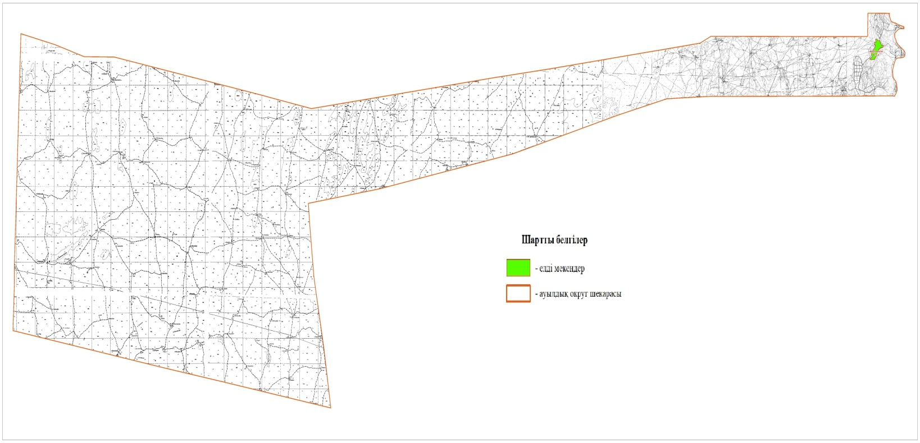

|  |  |  |
| --- | --- | --- |
| Аймақ нөмірі | Бағалау аймақтың шекарасы | Түзету коэффициенттері |
| І | Аққұм ауылы шекарасының шегінде (022) | 1.4 |

**Ақтөбе ауыл округінің жерлерін аймақтарға бөлу жобасы (схемасы)**

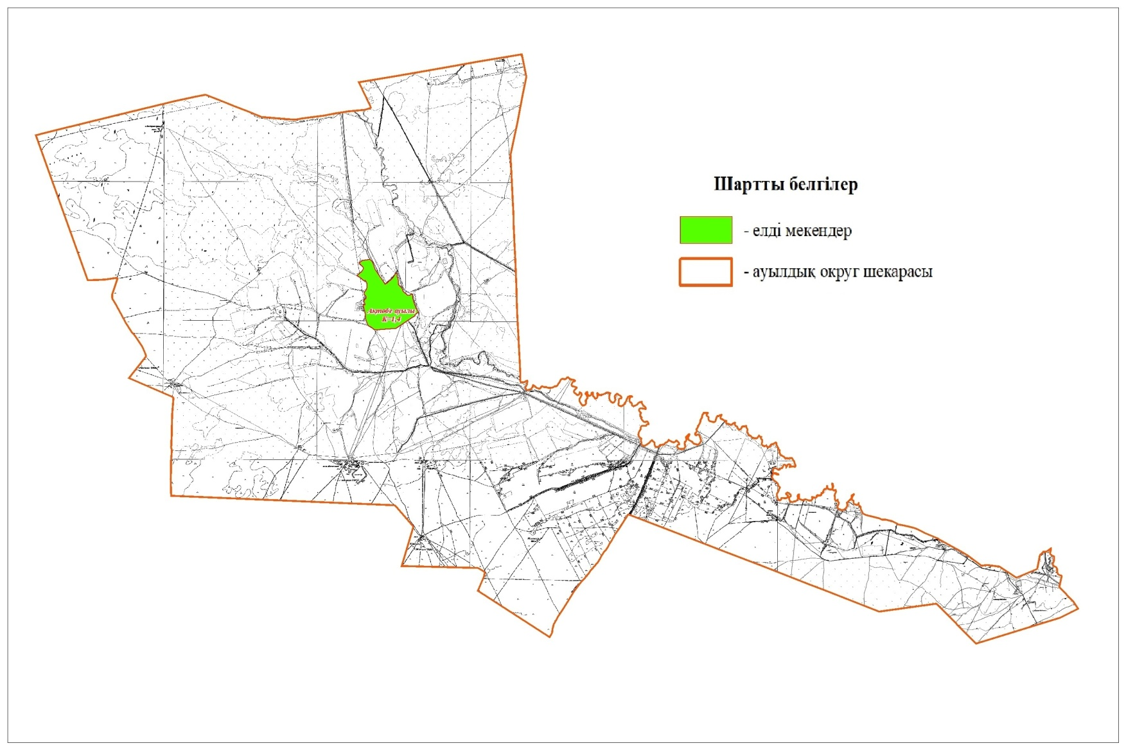

|  |  |  |
| --- | --- | --- |
| Аймақ нөмірі | Бағалау аймақтың шекарасы | Түзету коэффициенттері |
| І | Ақтөбе ауылы шекарасының шегінде (058) | 1.4 |

**Балтакөл ауыл округінің жерлерін аймақтарға бөлу жобасы (схемасы)**

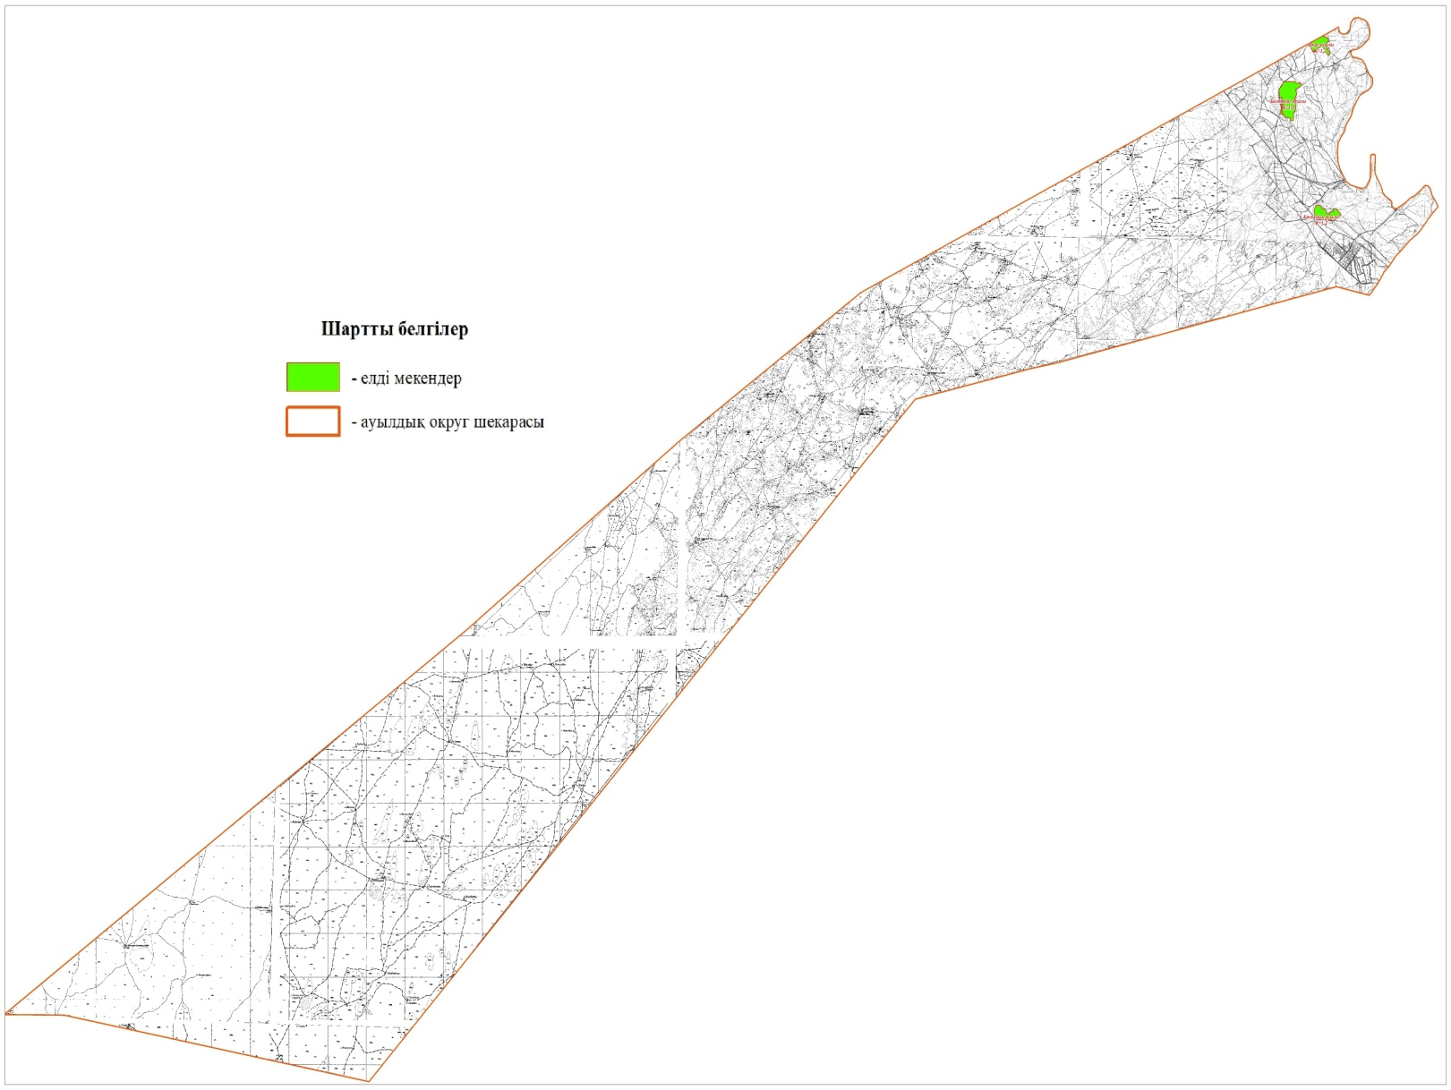

|  |  |  |
| --- | --- | --- |
| Аймақ нөмірі | Бағалау аймақтың шекарасы | Түзету коэффициенттері |
| І | Балтакөл ауылдық округі, Ақкөл ауылы шекарасының шегінде (020) | 1.2 |
| І | Балтакөл ауылдық округі, Балтакөл ауылы шекарасының шегінде (021) | 1.3 |
| І | Балтакөл ауылдық округі, Көлқұдық ауылы шекарасының шегінде (022) | 1.2 |
| І | Балтакөл ауылдық округі, Үштам ауылы шекарасының шегінде (031) | 0.9 |

**Көксарай ауыл округінің жерлерін аймақтарға бөлу жобасы (схемасы)**

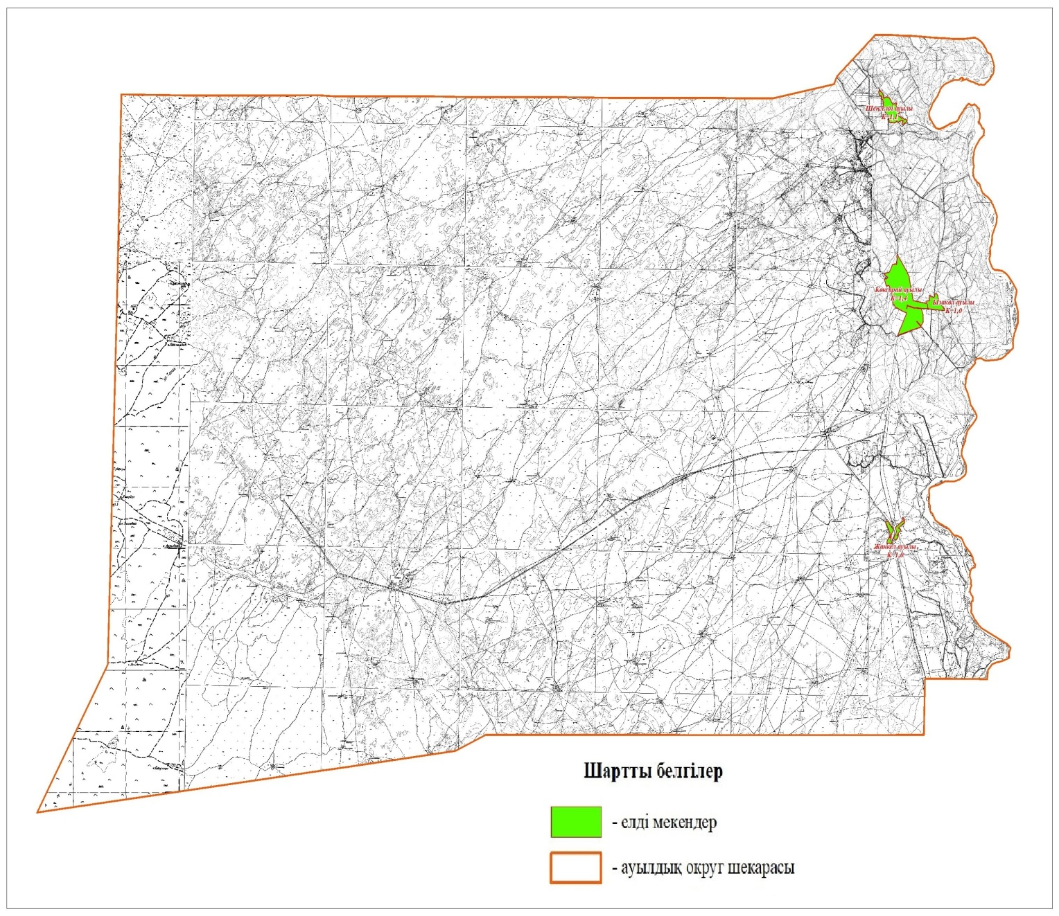

|  |  |  |
| --- | --- | --- |
| Аймақ нөмірі | Бағалау аймақтың шекарасы | Түзету коэффициенттері |
| І | Көксарай ауылдық округі, Көксарай ауылы шекарасының шегінде (050) | 1.4 |
| І | Көксарай ауылдық округі, Жаңкел ауылы шекарасының шегінде (086) | 1.0 |
| І | Көксарай ауылдық округі, Шеңгелді ауылы шекарасының шегінде (051) | 1.1 |
| І | Көксарай ауылдық округі, Ызакөл ауылы шекарасының шегінде (052) | 1.0 |

**Қарақоңыр ауыл округінің жерлерін аймақтарға бөлу жобасы (схемасы)**

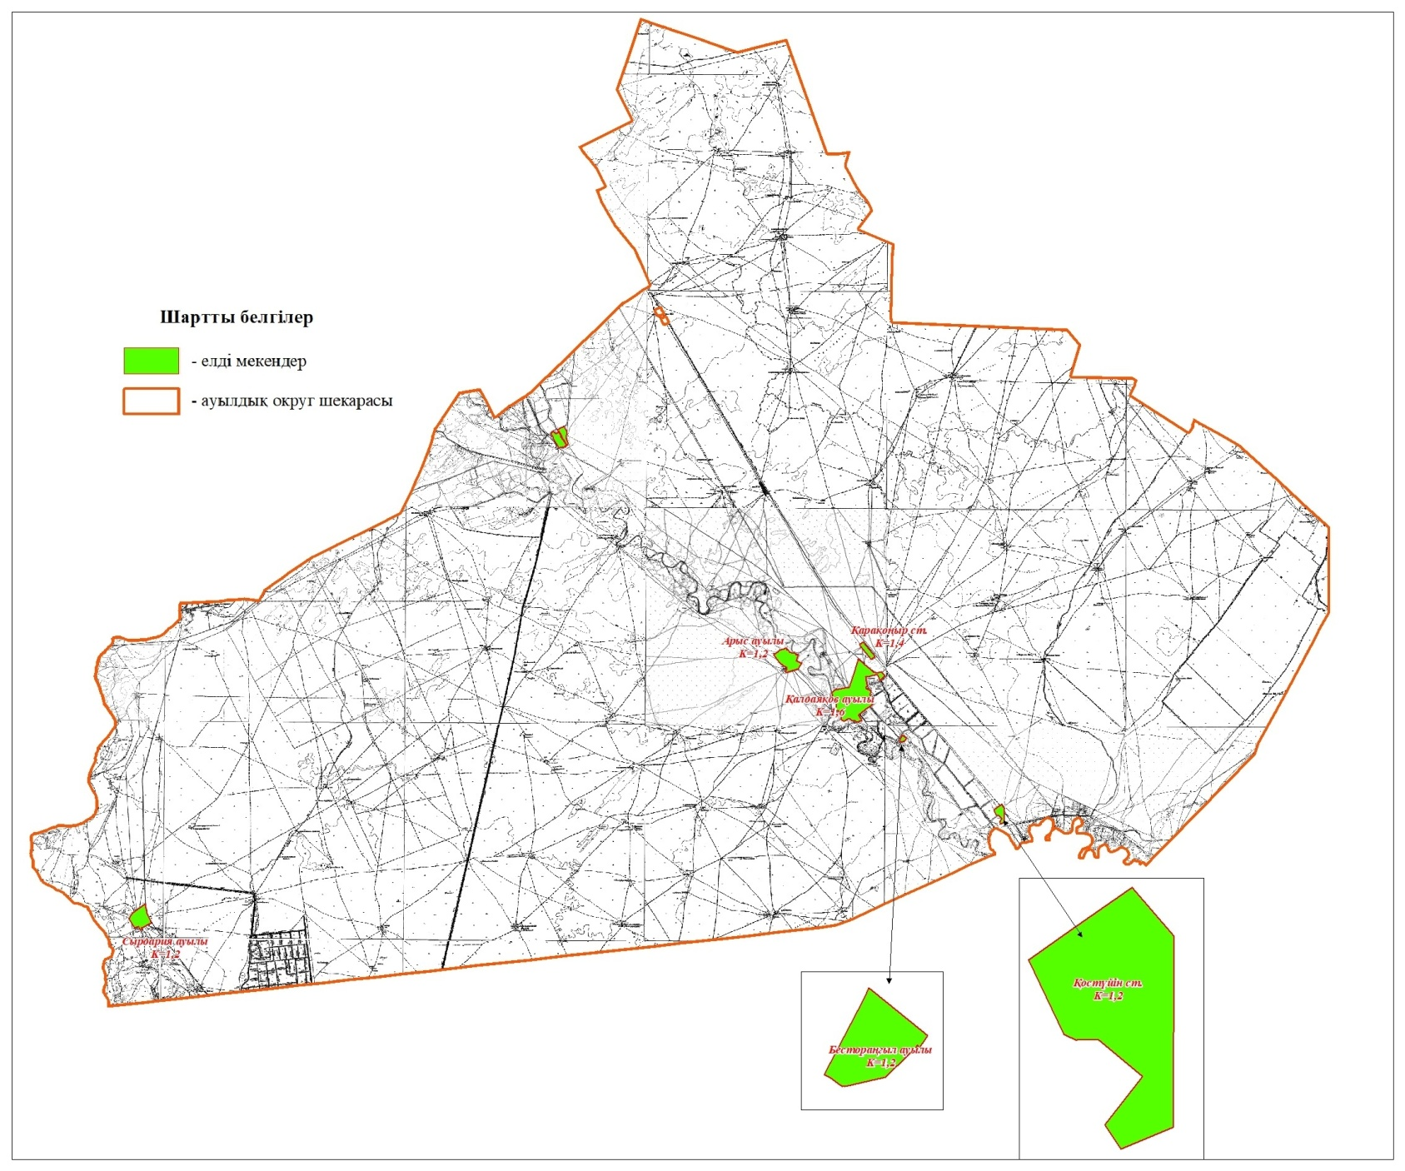

|  |  |  |
| --- | --- | --- |
| Аймақ нөмірі | Бағалау аймақтың шекарасы | Түзету коэффициенттері |
| І | Қарақоңыр ауылдық округі, Ш.Қалдаяқов ауылы шекарасының шегінде (057) | 1.6 |
| І | Қарақоңыр ауылдық округі, Қарақоңыр темір жол бекеті ауылы шекарасының шегінде (063) | 1.0 |
| І | Қарақоңыр ауылдық округі, Арыс ауылы шекарасының шегінде (059) | 1.2 |
| І | Қарақоңыр ауылдық округі, Бестораңғыл ауылы шекарасының шегінде (062) | 1.2 |
| І | Қарақоңыр ауылдық округі, Қостүйін ауылы шекарасының шегінде (064) | 1.2 |
| І | Қарақоңыр ауылдық округі, Сырдария ауылы шекарасының шегінде (061) | 1.2 |

**Қарғалы ауыл округі жерлерін аймақтарға бөлу жобасы (схемасы)**

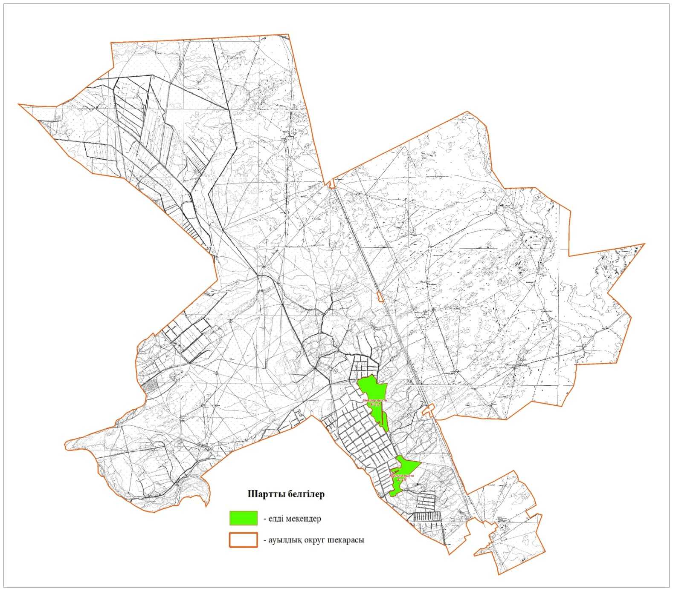

|  |  |  |
| --- | --- | --- |
| Аймақ нөмірі | Бағалау аймақтың шекарасы | Түзету коэффициенттері |
| І | Қарғалы ауылдық округі, Қарғалы ауылы шекарасының шегінде (006) | 1.4 |
| І | Қарғалы ауылдық округі, Отырар ауылы шекарасының шегінде (007) | 1.2 |

**Қоғам ауыл округі жерлерін аймақтарға бөлу жобасы (схемасы)**

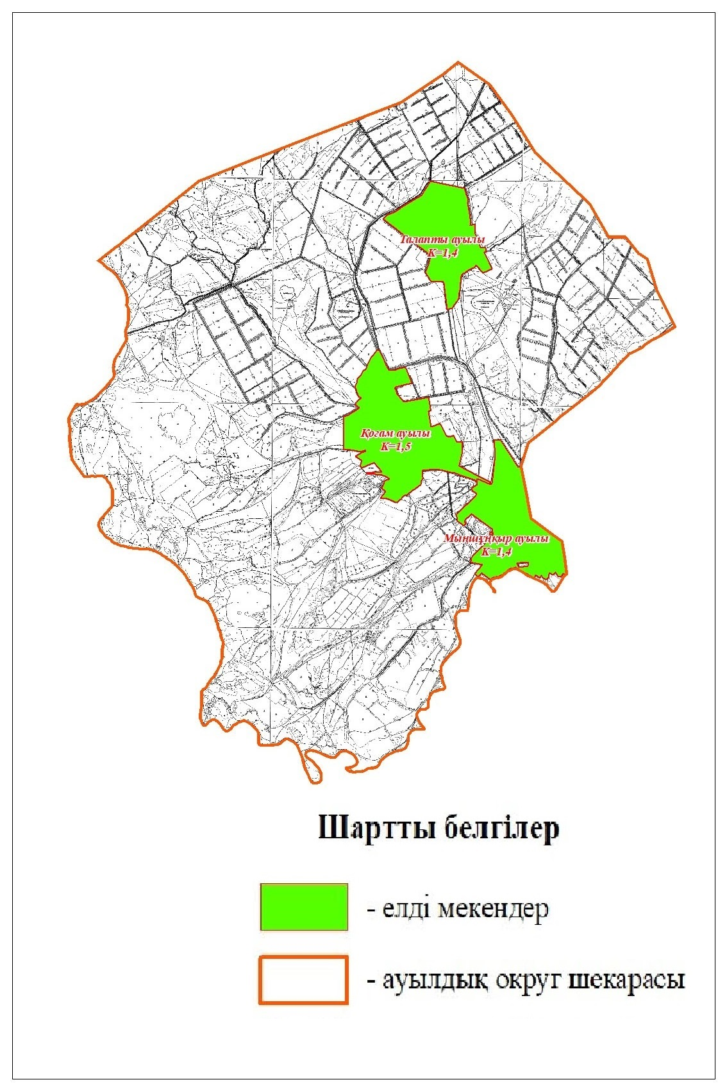

|  |  |  |
| --- | --- | --- |
| Аймақ нөмірі | Бағалау аймақтың шекарасы | Түзету коэффициенттері |
| І | Қоғам ауылдық округі, Қоғам ауылы шекарасының шегінде (039) | 1.5 |
| І | Қоғам ауылдық округі, Мыңшұқыр ауылы шекарасының шегінде (040) | 1.4 |
| І | Қоғам ауылдық округі, Талапты ауылы шекарасының шегінде (041) | 1.4 |

**Маяқұм ауыл округі жерлерін аймақтарға бөлу жобасы (схемасы)**

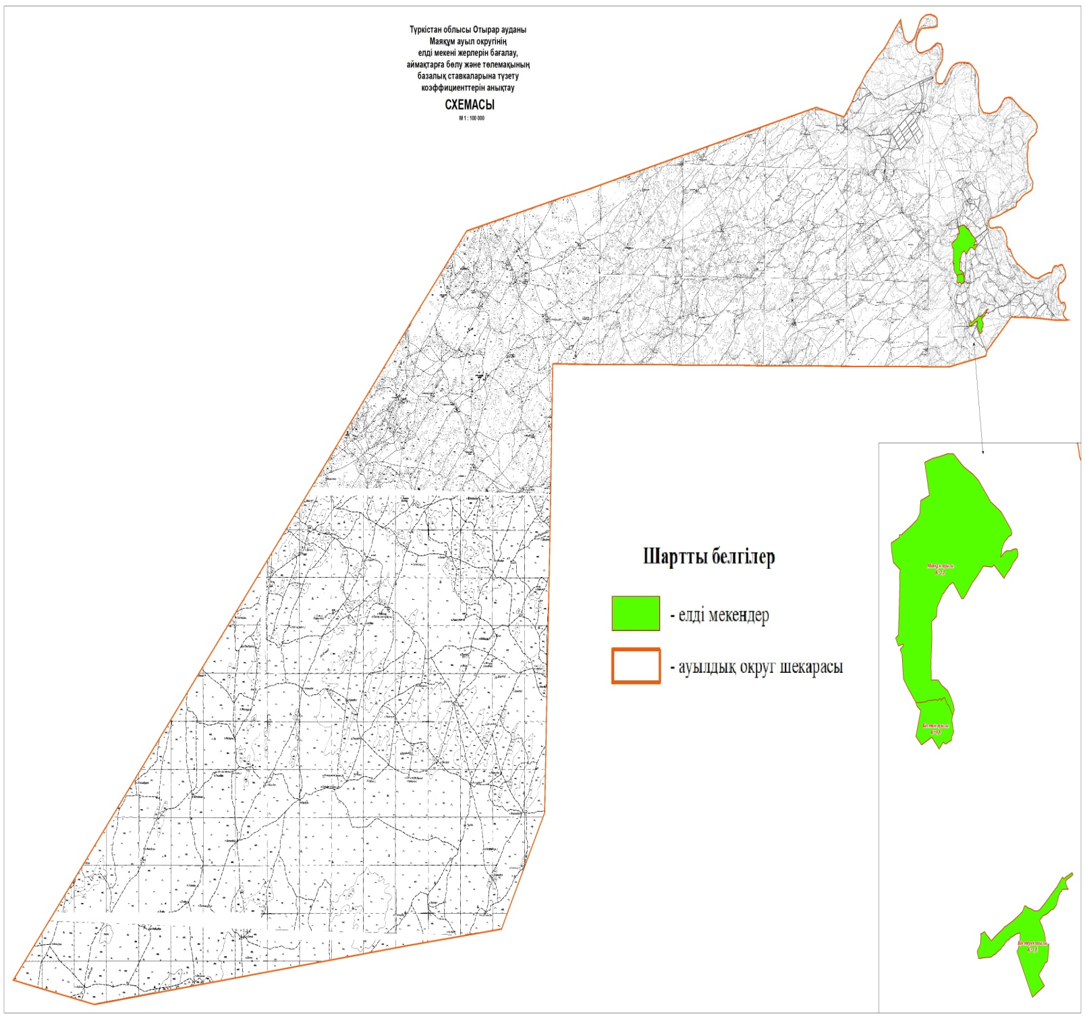

|  |  |  |
| --- | --- | --- |
| Аймақ нөмірі | Бағалау аймақтың шекарасы | Түзету коэффициенттері |
| І | Маяқұм ауылдық округі, Маяқұм ауылы шекарасының шегінде (013) | 1.3 |
| І | Маяқұм ауылдық округі, Қостерек ауылы шекарасының шегінде (014) | 1.1 |
| І | Маяқұм ауылдық округі, Бестам ауылы шекарасының шегінде (016) | 0.8 |

**Отырар ауыл округінің жерлерін аймақтарға бөлу жобасы (схемасы)**

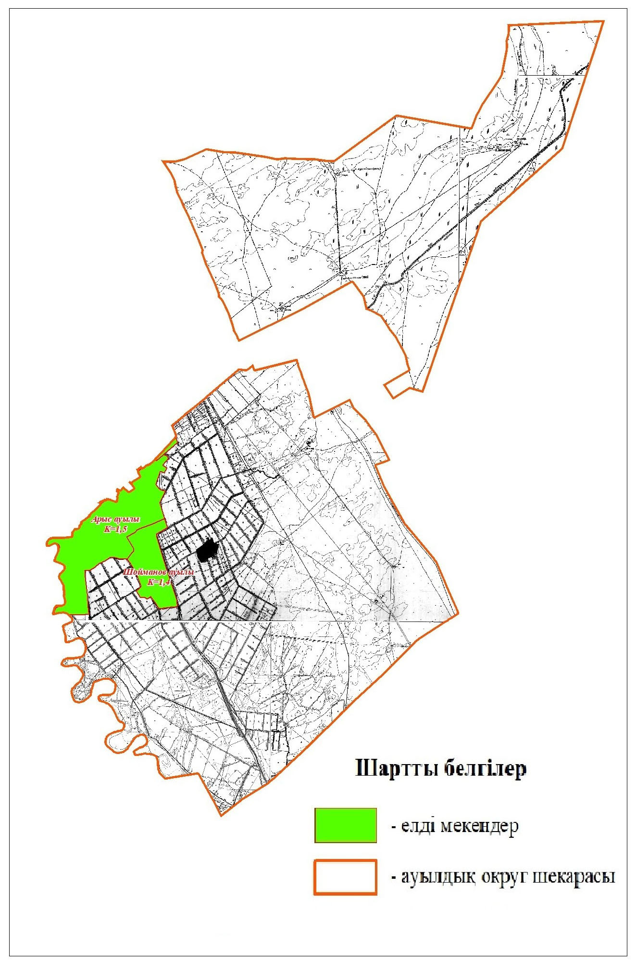

|  |  |  |
| --- | --- | --- |
| Аймақ нөмірі | Бағалау аймақтың шекарасы | Түзету коэффициенттері |
| І | Отырар ауылдық округі, Арыс ауылы шекарасының шегінде (003, 005) | 1.5 |
| І | Отырар ауылдық округі, М.Шойманов ауылы шекарасының шегінде (004) | 1.4 |

**Талапты ауыл округінің жерлерін аймақтарға бөлу жобасы (схемасы)**

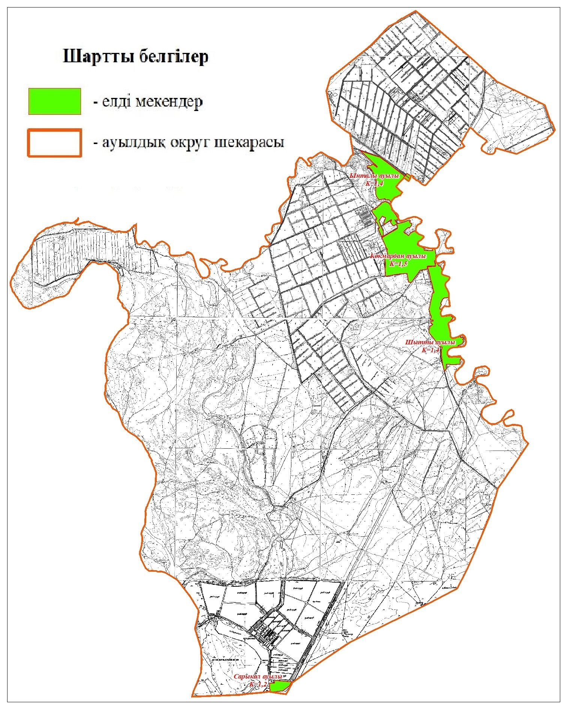

|  |  |  |
| --- | --- | --- |
| Аймақ нөмірі | Бағалау аймақтың шекарасы | Түзету коэффициенттері |
| І | Талапты ауылдық округі, Көкмардан ауылы шекарасының шегінде (035) | 1.5 |
| І | Талапты ауылдық округі, Сарыкөл ауылы шекарасының шегінде (052) | 1.2 |
| І | Талапты ауылдық округі, Ынталы ауылы шекарасының шегінде (037) | 1.4 |
| І | Талапты ауылдық округі, Шытты ауылы шекарасының шегінде (036) | 1.4 |

      Темір ауыл округі жерлерін аймақтарға бөлу жобасы (схемасы)

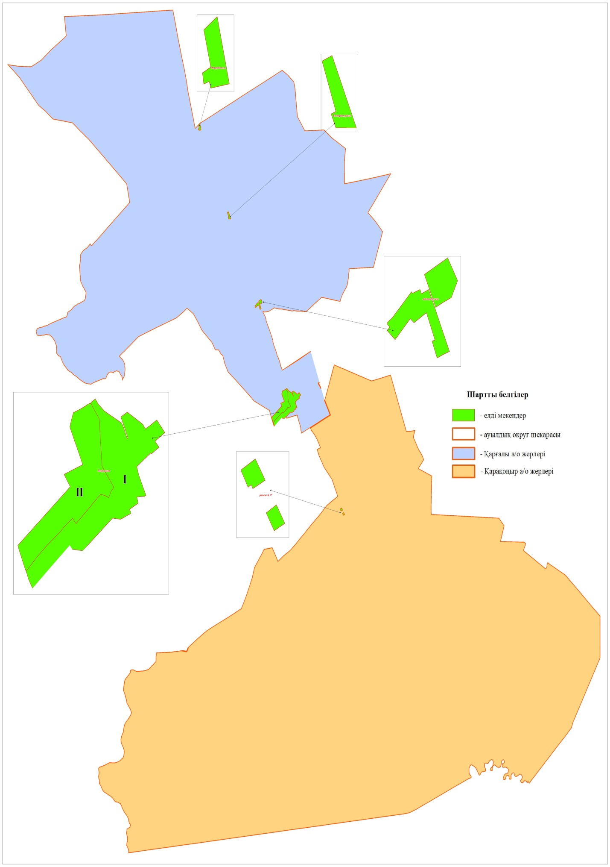

|  |  |  |
| --- | --- | --- |
| Аймақ нөмірі | Бағалау аймақтың шекарасы | Түзету коэффициенттері |
| І | Темір ауылдық округі, Темір ауылының І аймақ шекарасының шегінде (008) | 1.5 |
| І-аймақтың бастапқы нүктесі Темір елді мекеннің солтүстігінде "Шәуілдір-Қарғалы" тас жолында бастау алады. Содан оңтүстік бағытында Б.Момышұлы көшесінің оң жағымен М.Әлиев көшеснің қиылысына дейін барады. Осы жерден оңтүстік–батыс бағытында 150 м жүріп, солтүстік-батыс бағытына бұрылып, 120 м жүріп, содан кейін оңтүстік бағытында оң жақ бетімен 800 м жүріп, А.Ерсүгіров көшесінің қиылысына дейін барады. Әрі қарай оңға солтүстік-батысқа А.Ерсүгіров көшесіне бұрылып, Т.Ибрагимов көшесінің қиылысына дейін жүреді.Содан кейін сол жаққа батысқа Т.Ибрагимов көшесіне бұрылып, осы көшенің оң жағымен жүріп, елді мекеннің шекарасымен бастапқы нүктеге келеді. Осы аумақта орналасқан жер телімдері І-аймаққа енгізіледі. Жер – кадастрлық бөлінуіне сәйкес І-ші аймаққа 19-294-008 кадастрылқ квартал, 19-194-009 кадастрлық кварталдың бір бөлігі енгізілген |
| ІІ | Темір ауылдық округі, Темір ауылының ІІ аймақ шекарасының шегінде (009) | 1.4 |
| ІІ-ші аймаққа жоғарыдағы І-аймаққа енбеген жерлер түгелдей енгізіледі. Жер кадастрлық бөлінуіне сәйкес ІІ-ші аймақты 19-294-009 кадастрлық квартал қалған бөлігі құрайды |
| І | Темір ауылдық округі, Ақшоқат ауылы шекарасының шегінде (083) | 1.4 |
| І | Темір ауылдық округі, Отырабад ауылы шекарасының шегінде (082) | 1.3 |
| І | Темір ауылдық округі, 37 разъезд ауылы шекарасының шегінде (085) | 1.3 |
| І | Темір ауылдық округі, Ұзынқұдық ауылы шекарасының шегінде (084) | 1.3 |

**Шілік ауыл округінің жерлерін аймақтарға бөлу жобасы (схемасы)**

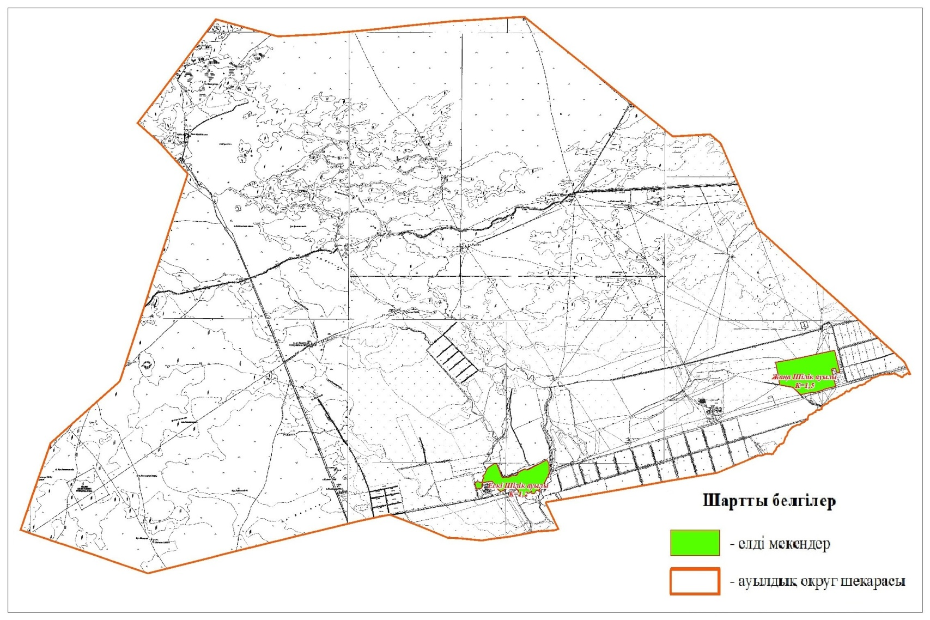

|  |  |  |
| --- | --- | --- |
| Аймақ нөмірі | Бағалау аймақтың шекарасы | Түзету коэффициенттері |
| І | Шілік ауылдық округі, Жаңа Шілік ауылы шекарасының шегінде (046) | 1.5 |
| І | Шілік ауылдық округі, Ескі Шілік ауылы шекарасының шегінде (047) | 1.2 |

**Шәуілдір ауыл округі жерлерін аймақтарға бөлу жобасы (схемасы)**

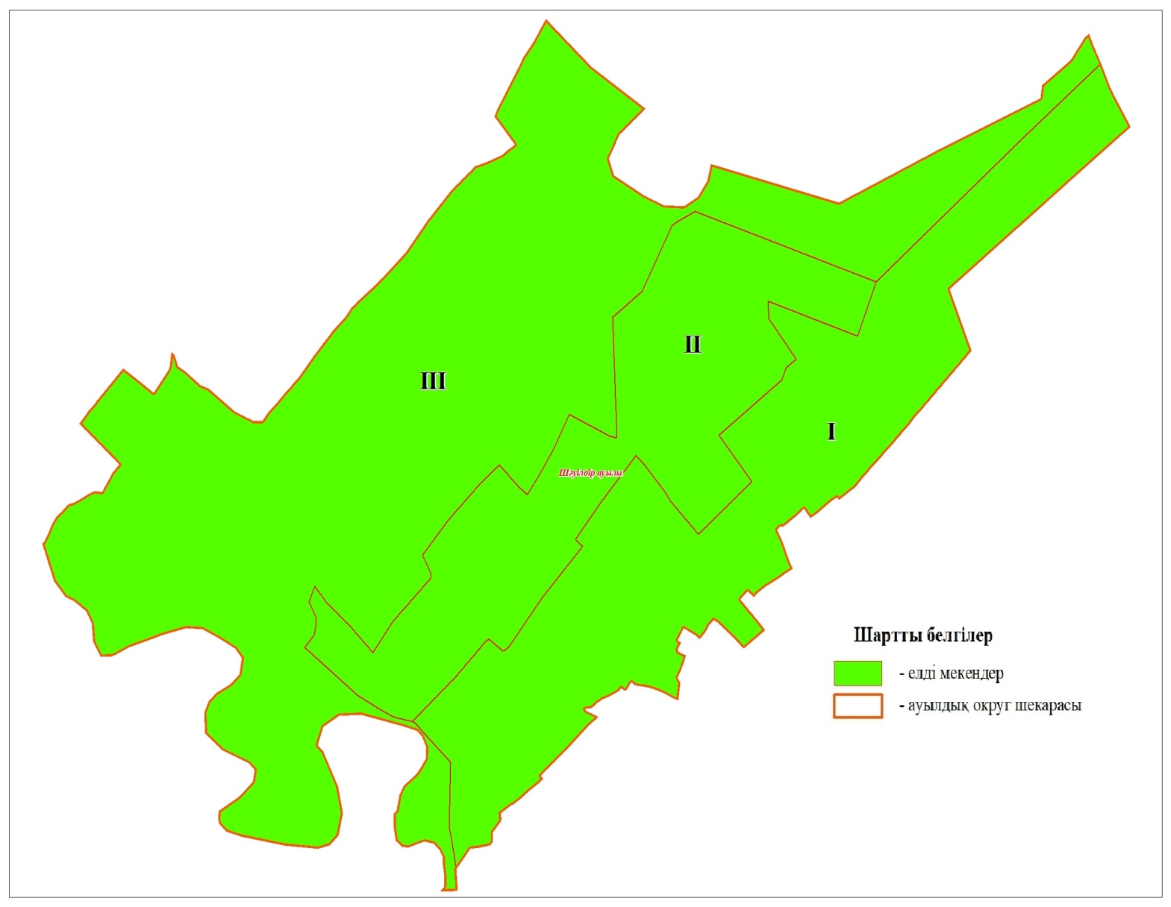

|  |  |  |
| --- | --- | --- |
| Аймақ нөмірі | Бағалау аймақтың шекарасы | Түзету коэффициенттері |
| І | Шәуілдір ауылдық округі, Шәуілдір ауылының І аймақ шекарасының шегінде (088, 042, 043, 044) | 1.8 |
| І-аймақтың бастапқы нүктесі С.Малдыбеков көшесінің Шәуілдір ауылы мен Отырар ауыл округінің қиылысқан жерінен басталады. Осы жерден солтүстік-шығысқа қарай шекарамен жүріп отырып, Темір ауыл округінің шекарасына дейін барып, солтүстік батысқа бұрылып, сол жағымен 150 метр жүріп, сол жаққа бұрылып, оңтүстік батысқа қарай 1600 метр жүріп, Н.Ондасынов көшесінің қиылысына дейін келеды. Осы жерден оң жаққа бұрылып Н.Ондасынов көшесінің сол жағымен оңтүстікке қарай жүріп, С.Раманов көшесімен қиылысқан жерге дейін барады. С.Раманов көшесімен оңтүстік-шығысқа қарай жүріп, Алатау батыр көшесінің қиылысына келгесін, оңтүстік-батысқа қарай бұрылып, Алатау батыр көшесіне түсіп, бірер шақырым жүргесін оңтүстік шығысқа қарай бұрылып, Жібек-жолы даңғылының қиылысына келеді. Осы жерден оңға Жібек жолы даңғылына бұрылып С.Сейфуллин көшесінің қиылысына келеді. Осы жерден оңға солтүстік батысқа қарай С.Сейфуллин көшесіне бұрылып, осы көшемен жүріп, Ә.Жылқышиев көшесінің қиылысына келеді. Солға Ә.Жылқышиев көшесіне бұрылып, осы көшемен Д.Алтынбеков көшесінің қиылысына келеді. Солға Д.Алтынбеков көшесіне бұрылып, М.Әжібеков көшесіне дейін келіп, сол көшеге оңға бұрылып, осы көшемен жүріп, Д.Құрманбеков көшесіне түседі. Д.Құрманбеков көшесімен жүріп отырып О.Баймышев көшесінің қиылысқан жеріне келеді. Солға О.Баймишев көшесіне бұрылып, Арғынбеков көшесінің қиылысына келеді. Осы жерден солға Ұ.Арғынбеков көшесіне бұрылып, осы көшемен жүріп отырып, С.Малдыбеков көшесіне түсіп, алғашқы бастаған нүктеге жетеді |
| ІІ | Шәуілдір ауылдық округі, Шәуілдір ауылының ІІ аймақ шекарасының шегінде (042, 043, 044) | 1.7 |
| ІІ-аймақтың орналасқан жері О.Баймишев көшесі мен Ұ.Арғынбеков көшесінің қиылысқан жерінен анықтауды бастайды. Екі көшесінің қиылысынан солға Ұ.Арғынбеков көшесінің оң жағымен солтүстік–батысқа қарай жүріп отырып, Ф.Садықбекова көшесінің қиылысына дейін барады. Одан кейін оңға Ф.Садықбекова көшесіне солтүстікке қарай бұрылып, осы көшенің бойымен жүріп, Т.Сарсенбаев көшесімен қиылысқан жеріне дейін барады. Осы жерден оңға оңтүстік–шығысқа қарай бұрылып, Т.Сарсенбаев көшесінің оң жақ бойымен Т.Бозшабаев көшесінің қиылысына келеді. Осы жерден солға солтүстік–шығысқа қарай бұрылып, Т.Бозшабаев көшесінің оң жағымен жүріп отырып Д.Алтынбеков көшесінің қиылысына дейін барады. Осы жерден оңға оңтүстік–шығысқа қарай бұрылып, Д.Алтынбеков көшесімен жүріп, Ә.Молдағұлова көшесінің қиылысына келеді, солға бұрылып Ә.Молдағұлова көшесінің оң жағымен жүріп отырып, Ж.Рүстемов көшесінің қиылысына дейін барады. Ары қарай оңға бұрылып, Ж.Рүстемов көшесінің оң жағымен жүріп, Б.Төребеков көшесінің қиылысқан жеріне дейін барады. Осы жерден солға солтүстікке қарай бұрылып, Б.Төребеков көшесінің оң жағымен жүріп, Ж.Рүстемов көшесімен қиылысқан жерінен өтіп 500 м жүрген соң солтүстік – шығысқа қарай жүріп, Қ.Оңдасынов көшесімен қиылысқан жерінен 200 м жүргесін оңға оңтүстік–шығысқа қарай бұрылып, І-ші аймақтың шекарасына дейін 1100 м жүріп, сол жерден қайтадан оңға бұрылып, І-ші аймақтың шекарасына дейін келеді. Осы жерден қайтадан оңға бұрылып, оң жағымен жүріп отырып, Н.Оңдасынов көшесінің қиылысына келеді. Осы жерден оңға бұрылып, Н.Оңдасынов көшесімен жүріп отырып, С.Раманов көшесінін қиылысқан жерге дейін келіп, осы көшеге солға бұрылып, Алатау батыр көшесінің қиылысына келеді. Осы жерден оңға оңтүстік – батысқа қарай бұрылып Алатау батыр көшесінің оң жақ бетімен 500 метр жүрген соң, солға оңтүстік шығысқа бұрылып оң жағымен жүріп, Жібек-жолы даңғылының қиылысына келеді. Осы жерден оңға Жібек жолы даңғылына бұрылып, С.Сейфуллин көшесінің қиылысына келеді. Осы жерден оңға солтүстік батысқа қарай С.Сейфуллин көшесіне бұрылып, осы көшемен жүріп, Ә.Жылқышиев көшесінің қиылысына келеді. Солға Ә.Жылқышиев көшесіне бұрылып, осы көшемен Д.Алтынбеков көшесінің қиылысына келеді. Солға Д.Алтынбеков көшесіне бұрылып, М.Әжібеков көшесіне дейін келіп, сол көшеге оңға бұрылып, осы көшемен жүріп келіп Д.Құрманбеков көшесіне түседі. Д.Құрманбеков көшесімен жүріп отырып, О.Баймышев көшесінің қиылысқан жеріне келеді. Солға О.Баймишев көшесіне бұрылып, осы көшемен жүріп, Арғынбеков көшесінің қиылысына келіп, алғашқы бастаған нүктеге жетеді |
| ІІІ | Шәуілдір ауылдық округі, Шәуілдір ауылының ІІІ аймақ шекарасының шегінде (042, 043, 044) | 1.4 |
| ІІІ-аймаққа жоғарыдағы І-ші аймақпен және ІІ-ші аймаққа енбеген жерлер түгелдей енгізіледі. Жер кадастрлық бөлінуіне сәйкес І-ші және ІІ-ші аймақты 19-294-042, 19-294-043, 19-294-044 кадастрлық кварталдың қалған бөлігі кіреді. Осы жерлердің барлығы ІІІ - аймаққа енгізіледі |

© 2012. Қазақстан Республикасы Әділет министрлігінің «Қазақстан Республикасының Заңнама және құқықтық ақпарат институты» ШЖҚ РМК